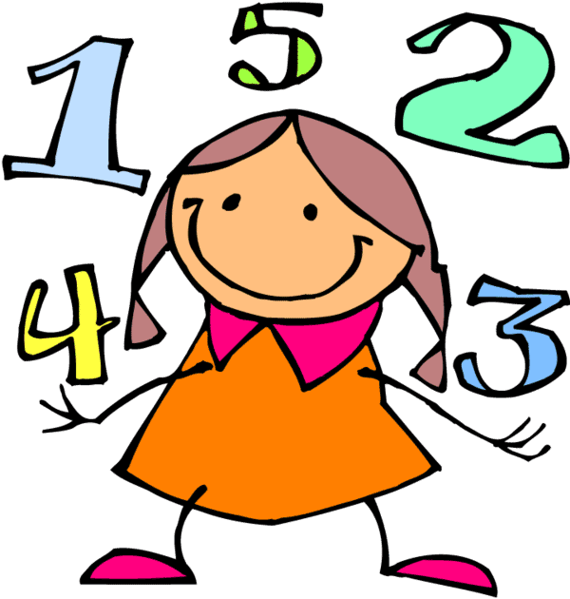
Nom : _______________________________ Mars 2016

Quiz – Les fractions et les nombres décimaux

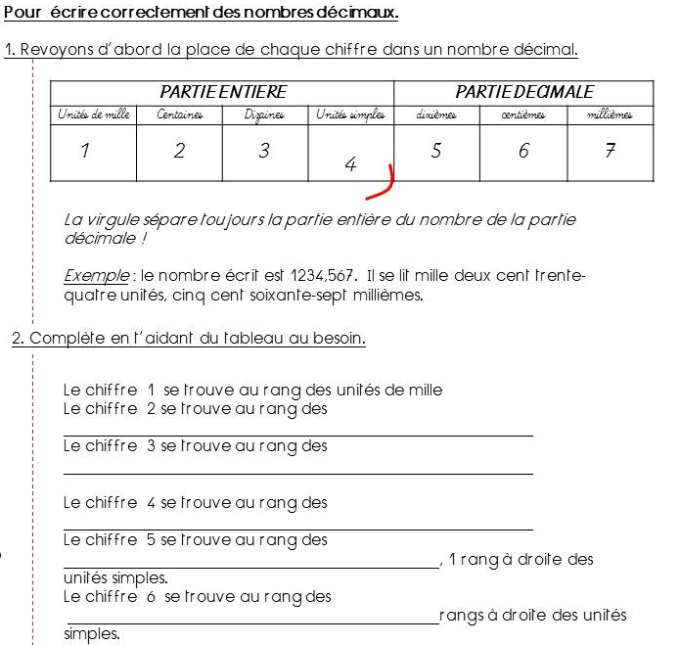

Écris la fraction représentée par les parties ombrées. ( /5)
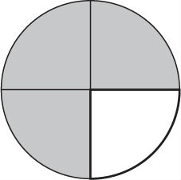 |  | 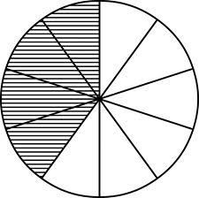 | 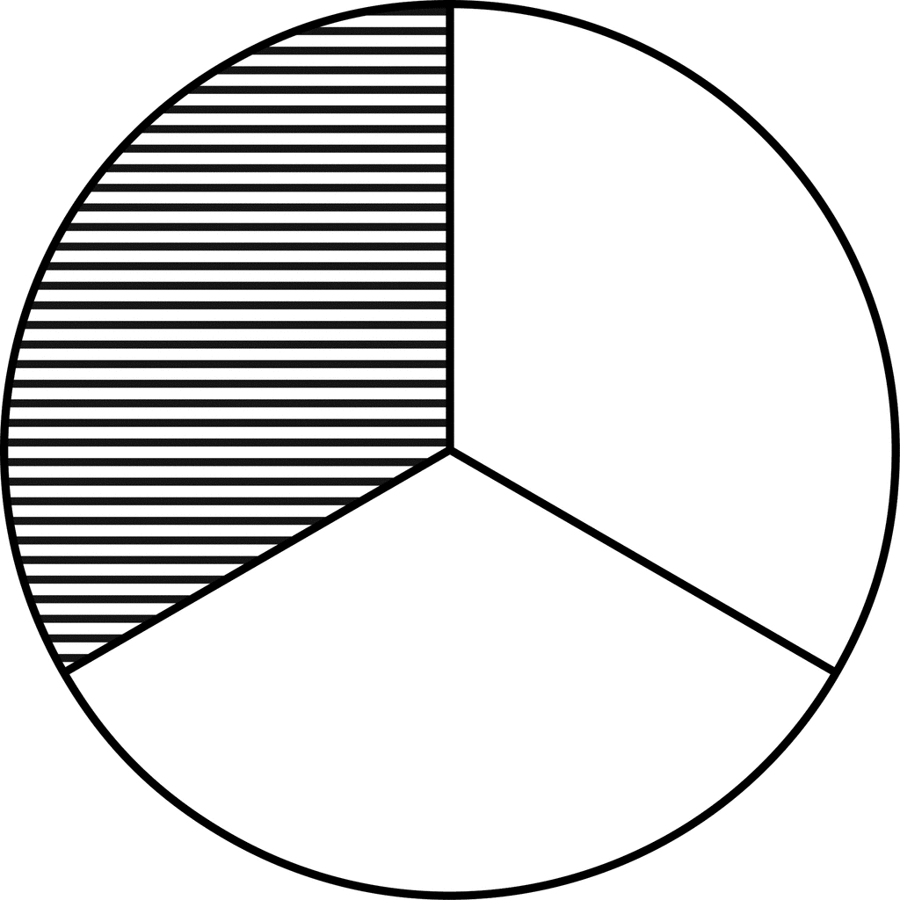 | 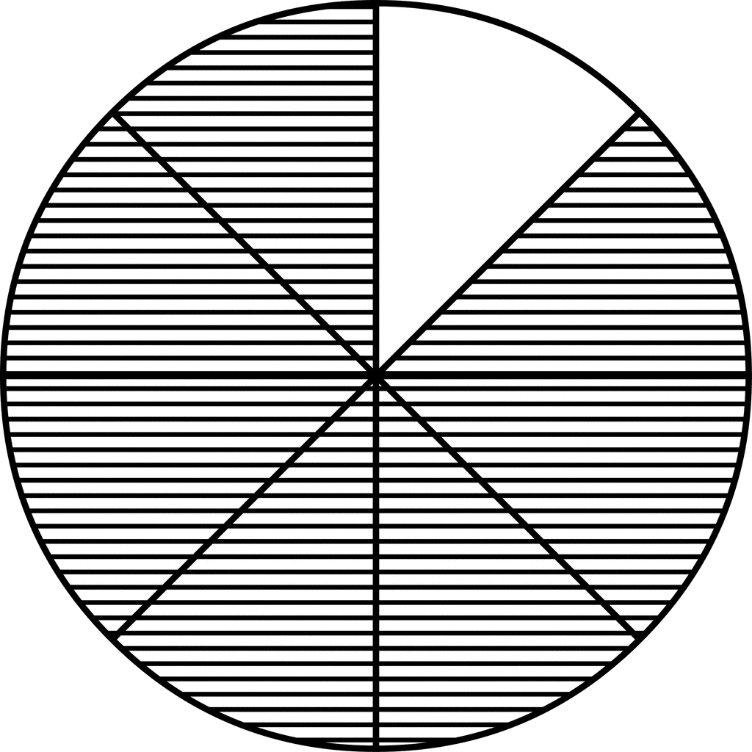
_______________ | _______________ | _______________ | _______________ | _______________

Écris la fraction de la caractéristique demandée.
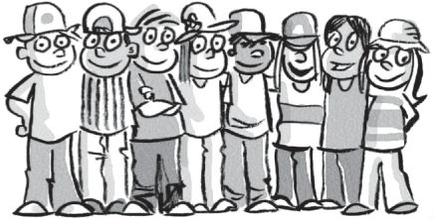

- Quelle est la fraction représentée par les jeunes qui portent un chapeau? ________
- Quelle est la fraction représentée par les jeunes qui portent une chemise avec des rayures? ________
- Quelle est la fraction représentée par le nombre de jeunes avec des cheveux longs (au moins jusqu’à leurs épaules)? ________
- Quelle est la fraction représentée par le nombre de jeunes? ________

Écris la fraction pour les images suivantes.
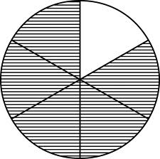 | 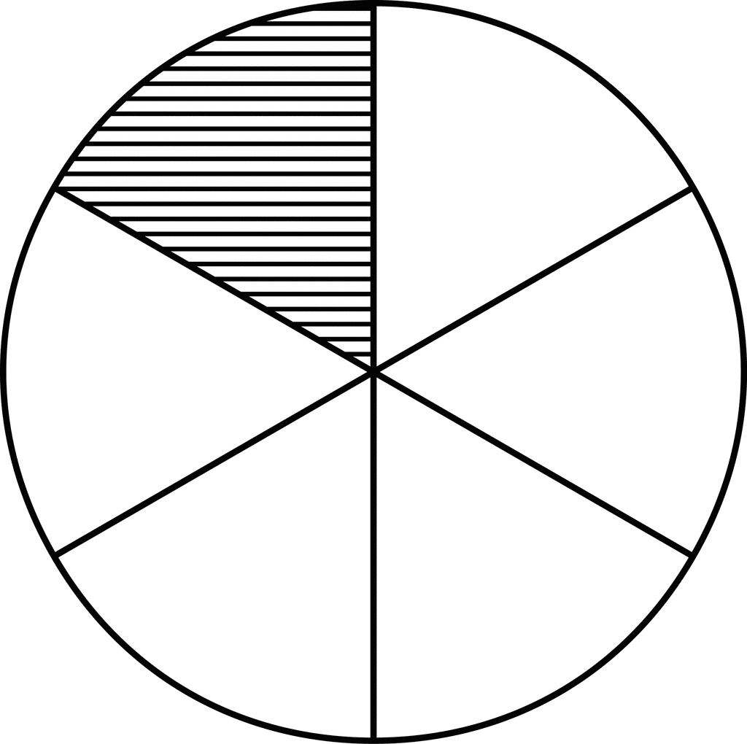 | 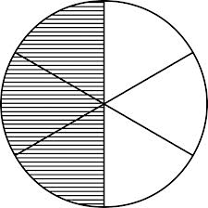 | 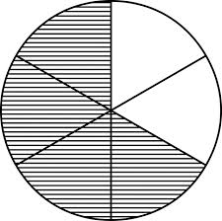 | 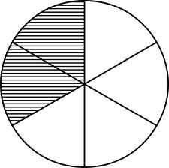
__________ | __________ | __________ | __________ | __________

Écris la fraction pour les images suivantes, ensuite mets-les en ordre croissant (du plus petit au plus gros).

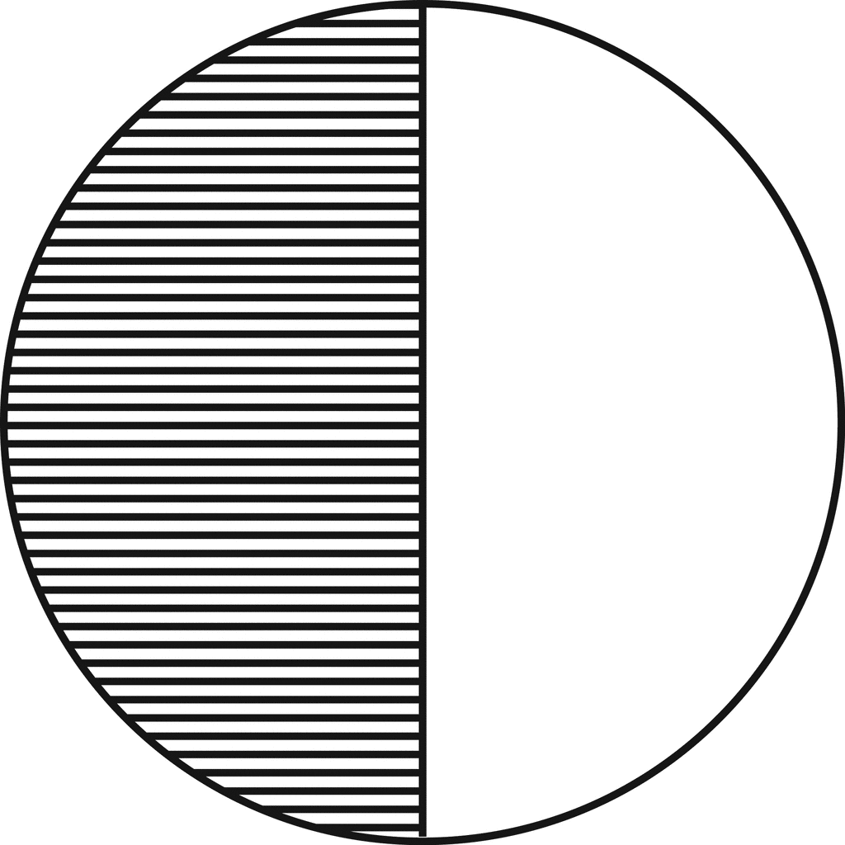 | 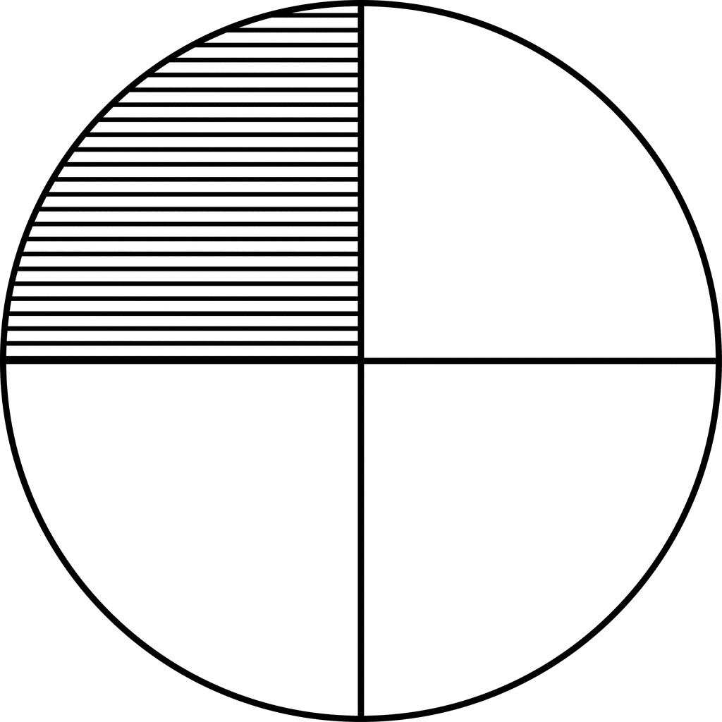 | 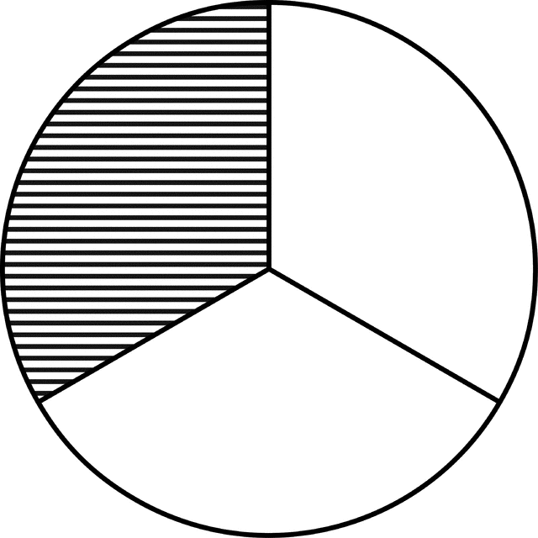 | 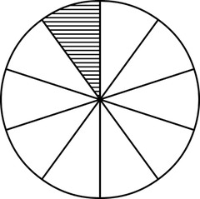 | 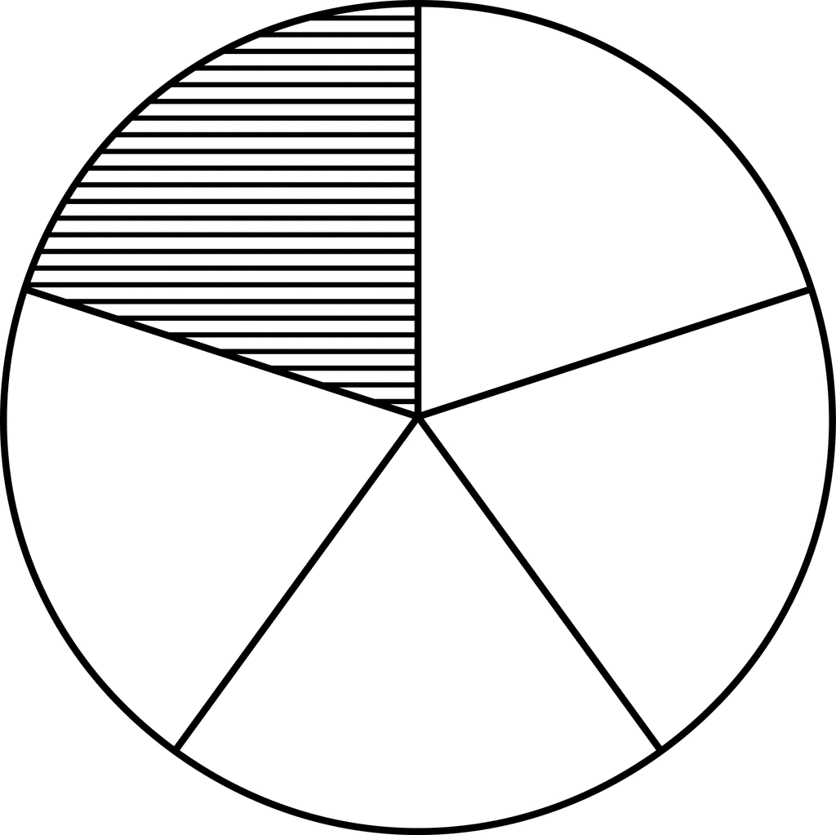
__________ | __________ | __________ | __________ | __________

_______ _______ _______ _______ _______ _______ _______

Écris le nombre décimal qui correspond à l’image.
___________ | __________
___________ | __________

Trouve la somme de l’argent dans tous les cas ci-dessous.

1) | 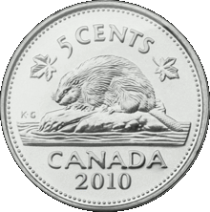  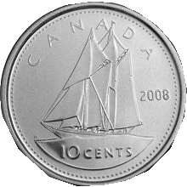 | __________
2) | 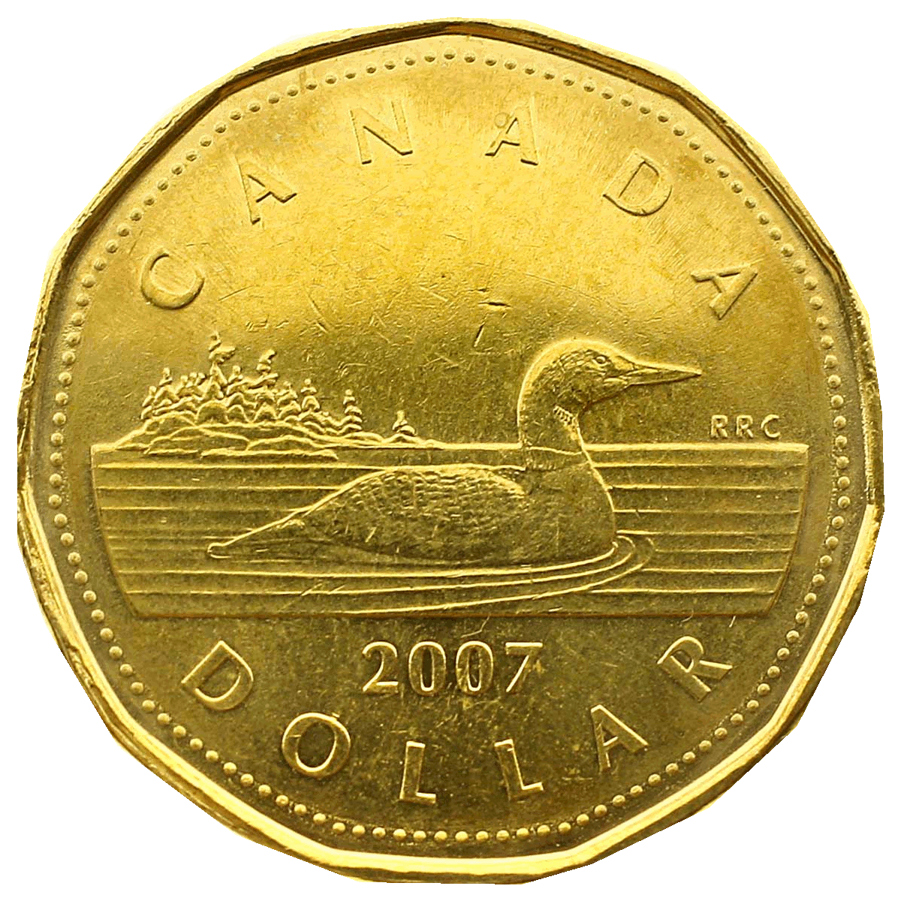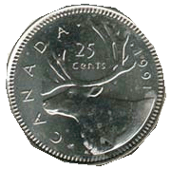 | __________
3) |  | __________
4) |  | __________

Sur la droite graduée des dixièmes, encercle les points décimaux suivants:

0,7 1,1 3,5 2,2 0,1 2,9 3,3

Sur la droite graduée des centièmes, encercle les points décimaux suivants:
0,01 0,1 0,02 0,2 1,11 1,05 1,3

